BAUME & MERCIER
LA MONTRE RIVIERA FETE SES 50 ANS
AVEC UNE NOUVELLE TAILLE 39MM

Emblématique de l’esprit de Baume & Mercier, la montre Riviera crée en 1973 fête cette année son demi-siècle d’existence. Réinterprétée en 2021 dans une cinquième génération versatile, la collection signature de la Maison continue d’exprimer, année après année, le savoir-faire de Baume & Mercier dans le design, le jeu des matériaux et la compréhension de son époque. Immédiatement reconnaissable à sa lunette à douze pans, cette pièce aux lignes pures et tendues se décline pour la 1ère fois en trois versions Baumatic de 39 mm et prouve une nouvelle fois qu’elle ne cesse de se réinventer. Depuis cinquante ans, la Riviera a en effet traversé toutes les époques. Inspirée de l’art de vivre de la French Riviera, elle est la montre des raffinements décontractés, symbole d’une vision libérée de l’élégance horlogère. Elle a vu le jour en 1973 et s’est adaptée, année après année, à toutes les époques sans jamais perdre son style si particulier. Cette année présente une évolution douce et subtile pour continuer de signer l’expertise de Baume & Mercier dans le design, le souci des formes et le désir d’audace. Déclinée pour la première fois en 39 mm, destinées autant aux hommes qu’aux femmes, la nouvelle Riviera incarne plus que jamais une forme de liberté, une élégance décalée, une authentique philosophie positive de la vie. Même design, même esprit sport-chic mais une nouvelle taille de 39mm de diamètre qui s’adapte à l’époque, à son style.

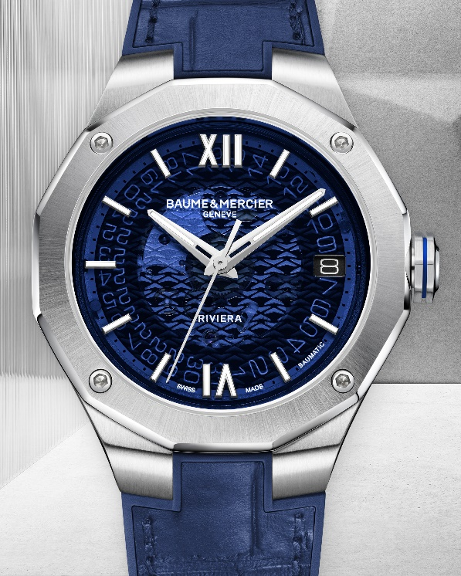
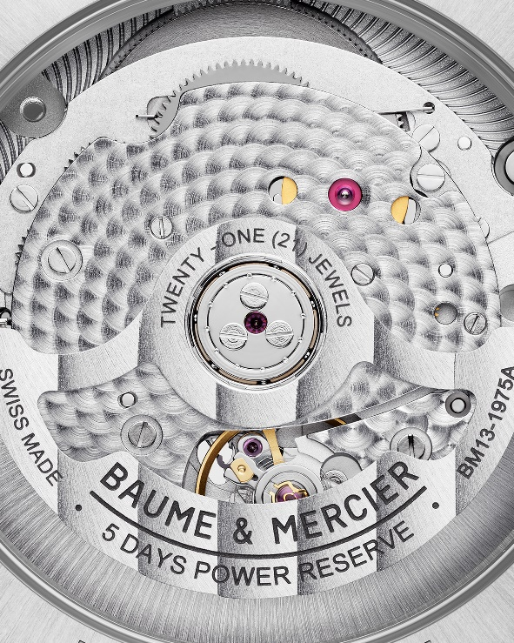

Riviera 39mm – 10714

Trois versions Baumatic de 39 mm pour perpétuer l’esprit de la Riviera

Plus qu’une autre, la Riviera reste la collection qui symbolise l’expertise design de Baume & Mercier dans le domaine des montres de forme sportives. Son approche créative et ses aspirations récréatives – qui font l’essence du style de la Maison – sont encore présents dans les esprits de ceux qui chérissent ce modèle. Pour ses 50 ans, la Riviera revient une nouvelle fois cette année dans trois versions inédites de 39 mm de diamètre. Ces dernières conservent leur lunette dodécagonale à douze pans, équipée de quatre vis. Elles conservent également leur allure sport-chic indémodable. Elles sont dotées d’un mouvement manufacture Baumatic aux performances éprouvées depuis son lancement en 2017 et visible à travers le cadran en saphir fumé symbolique de la Riviera Baumatic. Le design original est là, le désir de s’adapter à l’époque aussi. Dernières nées de la famille Riviera, les trois nouvelles déclinaisons en 39 mm de diamètres possèdent dans leur ADN la puissance d’évocation du modèle original de 1973.

La première version – Riviera M0A10714 - en acier inoxydable poli et satiné est disponible en cadran saphir fumé bleu et décor vagues en décalques transparentes avec un bracelet interchangeable intégré en caoutchouc et alligator bleu avec surpiqûres ton sur ton.

La seconde - Riviera M0A10715 - en 39 mm affiche un cadran en saphir fumé gris et décor vagues en décalques transparentes et bracelet intégré en acier trois rangs poli-satiné.

La troisième déclinaison – Riviera M0A10720 - se caractérise par une lunette en titane microbillé, une bague de lunette centrale en acier PVD doré 5N, un cadran en saphir fumé gris et décor vagues en décalques transparentes, et un bracelet intégré en caoutchouc gris texturé d’un décor toile.

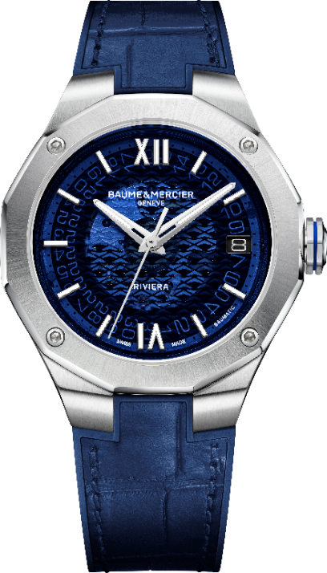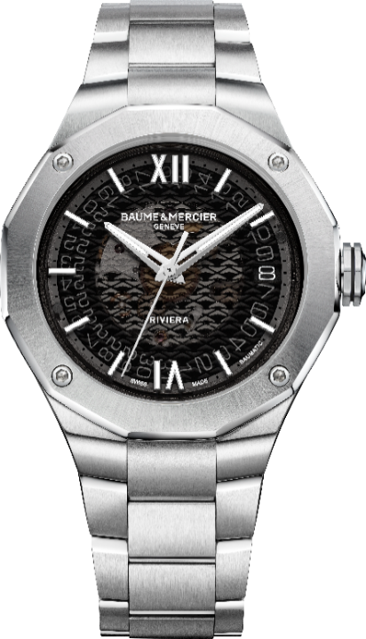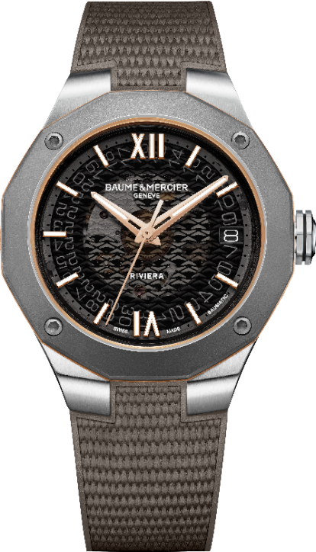

Riviera 39mm – 10714 / 10715 / 10720
Étanches à 10 ATM, ces trois modèles sont animés par le mouvement manufacture Baumatic aux performances éprouvées depuis son lancement en 2017 : réserve de marche de cinq jours, précision de -4 s/+6 s quotidienne et anti-magnétisme jusqu’à 1500 Gauss permettant une solide protection aux champs magnétiques du quotidien. Grâce à une réserve de marche de 120 heures, les nouvelles Riviera Baumatic 39 mm peuvent rester au repos du jeudi soir au mardi matin sans perdre leur énergie de remontage. Ces trois modèles bénéficient d’un système d’interchangeabilité fiable des bracelets permettant de changer de style sans outils en un clic. Enfin, dans le plus pur esprit Baume & Mercier, les nouvelles Riviera Baumatic 39 mm possèdent un fond de boîtier dodécagonal avec glace saphir fixé par 4 vis et laissant apercevoir la belle mécanique du mouvement à remontage automatique. Ces trois nouveautés annoncent une nouvelle ère : la Riviera est multiple et peut se décliner à l’infini. Elle aime la haute horlogerie, la mer, les vacances en famille, les virées impromptues avec des amis et les plongées au large de la Côte d’Azur. En 2023, la Riviera continue de surprendre et s’habille de nouveaux atours.

Pour témoigner de l’extrême fiabilité de ses mouvements de manufacture, Baume & Mercier propose désormais une garantie totale de 8 ans des modèles équipés de calibres Baumatic : 2 ans réglementaires et une extension de 6 ans proposée aux propriétaires via une simple inscription sur le site de Baume & Mercier au moment de l’activation de la garantie.

Riviera : une incroyable aventure de 50 ans sous le signe du design

En 1973, Baume & Mercier lance une bombe stylistique : la Riviera. Son design distinctif en fait le modèle iconique de la Maison pour les cinquante années suivantes. Cette montre est unique, différente, spectaculaire. Primo, la silhouette de son boîtier en acier et de sa lunette à douze pans n’a jamais été vue auparavant. Ces spécificités cassent les codes de l’horlogerie classique. Secundo, le design avant-gardiste de la Riviera séduit immédiatement un nouveau type de clients à la recherche d’une forme de singularité et d’élégance décontractée.

Les montres dites « habillées » sont alors quasiment toutes en or, La Riviera détonne et sort du lot. Visionnaire, Baume & Mercier opte pour l'acier. Le style est chic et sportif : la Riviera se porte en ville comme à la plage, au bureau comme en week-end. Elle est l’œuvre du designer horloger Jean-Claude Gueit, contemporain de Gérald Genta. Jean-Claude Gueit imagine une montre différente, singulière, nouvelle. Il se définit comme un « styliste horloger » pas comme un designer. Sa remarque a un sens. La Riviera est sa création : comme une ligne claire et lumineuse, le dessin complexe de sa lunette relie tous les segments d’heures les uns aux autres offrant à l’œil une sensation de perfection quasiment naturelle.

Internationalement reconnu, son nom évoque les loisirs nautiques de la Côte d'Azur et ses fêtes sophistiquées. Grand succès commercial, la collection Riviera de Baume & Mercier dans les années 1990 s’exporte mondialement. France, Italie, Etats-Unis, Japon, Etats-Unis, Hong Kong … cette montre reconnaissable entre mille transcende les frontières, s’adapte à toutes les cultures. En un sens, la Riviera est une des première montres sport-chic à vocation universelle. Elle bouscule alors les idées reçues ! Présentée comme une montre de sport, elle exprime ainsi sa robustesse lors d'un test inédit, en direct : fixée à la roue d'une voiture de sport lors des 24 heures du Mans, elle subit les aléas de la vitesse, des accélérations, des caprices de la météo et de la chaleur dégagée par les freins pour sortir après 24 heures de compétition comme neuve ! Initialement équipée de mouvements à diapason en 1973, la Riviera intègre rapidement des mouvements à quartz et automatiques au milieu des années 1970. Depuis, elle n’a cessé d’évoluer sans jamais perdre son identité si particulière.

Pour témoigner de l’extrême fiabilité de ses mouvements de manufacture, Baume & Mercier propose désormais une garantie totale de 8 ans des modèles équipés de calibres Baumatic : 2 ans réglementaires et une extension de 6 ans proposée aux propriétaires via une simple inscription sur le site de Baume & Mercier au moment de l’activation de la garantie

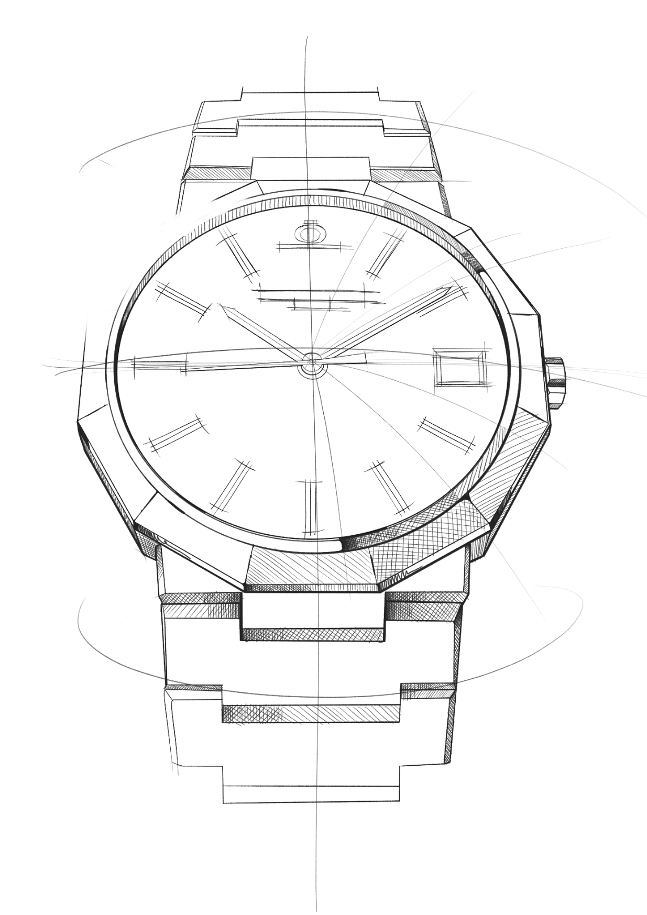
Collection Riviera : cinq générations pour une légende

C’est l’histoire d’une montre mythique, unique, toujours en avance sur son temps, la Riviera a été redessinée plusieurs fois au fil des ans en s’adaptant systématiquement à l’air du temps qu’elle a aussi souvent défini elle-même.

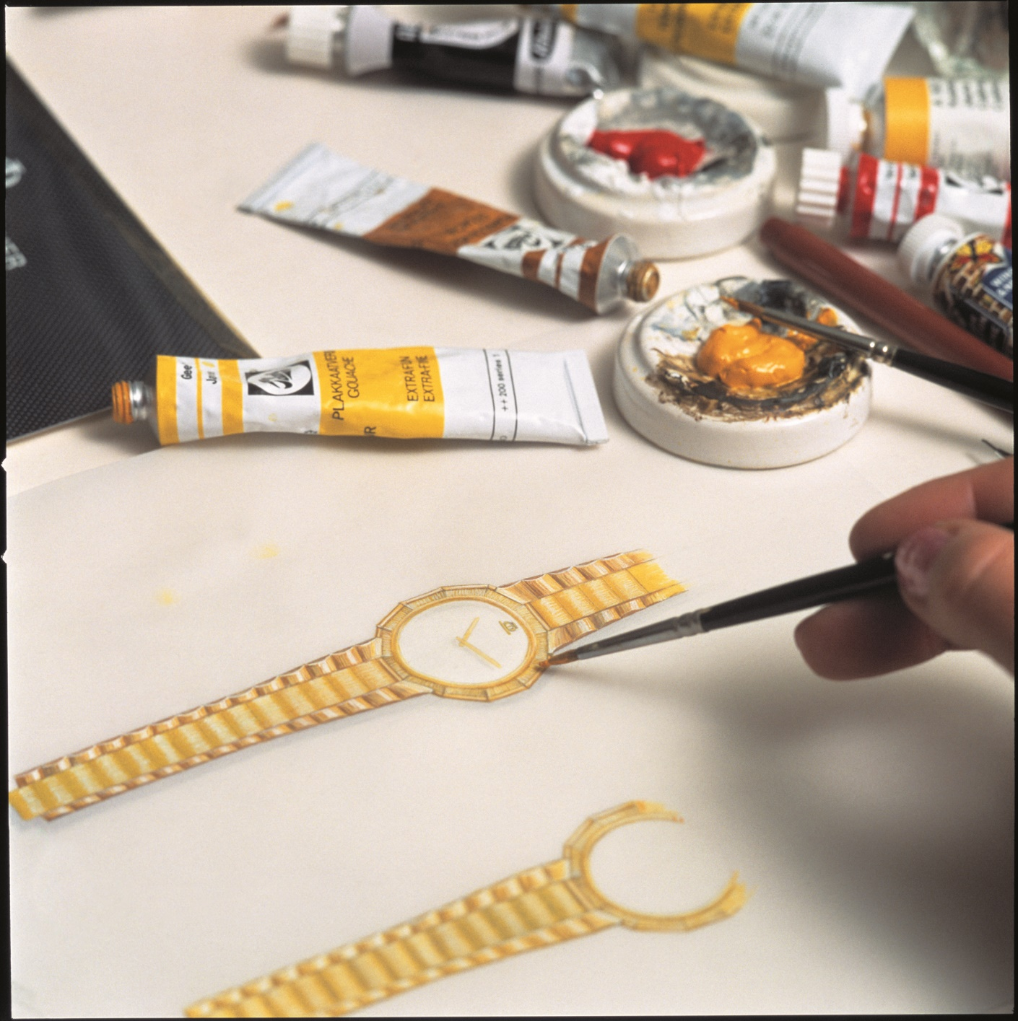

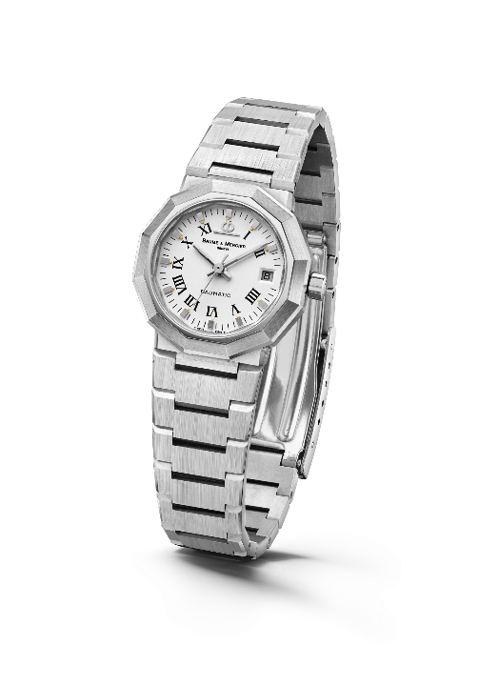
Lancée en 1973, la Riviera fait immédiatement parler d’elle avec sa forme dodécagonale et son bracelet métallique à maillons plats. Elle est avant-gardiste mais la signature Riviera n'apparaît pas encore sur son cadran. Elle évolue en 1975 en intégrant des mouvements automatiques et à quartz : grands, moyens et petits modèles se déclinent alors en acier, en or/acier et en or massif.

Dans les années 1980, une deuxième génération est dévoilée. Devenue bicolore, la Riviera poursuit sa maturité technique et esthétique ; son nom évocateur s’affichant désormais à 6 heures.

Riviera – 1ère Génération - 1975

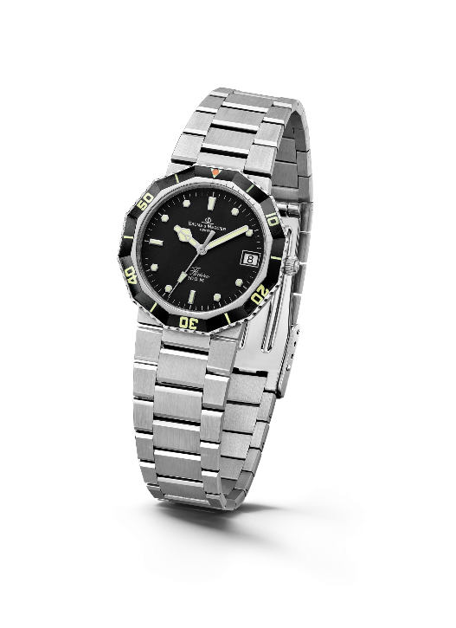
En 1981, pour la première fois, elle enfile un costume de montre de plongée dans un esprit sport-chic de pionnière du style. Le succès est fulgurant.

Quatre ans plus tard, en 1985, est présentée la troisième génération de la collection. La lunette est retravaillée pour une approche plus douce et moins anguleuse. Le boîtier et le bracelet sont également revus et deviennent plus arrondis grâce à leurs surfaces polies et brossées. La Riviera passe ainsi un nouveau cap en termes de sophistication et de fiabilité avec, entre autres, une couronne vissée miniaturisée améliorant l'étanchéité.

Pour son 20ème anniversaire en 1993, elle roule des mécaniques avec un modèle chronographe unique en son genre. A cette époque, Baume & Mercier crée même un calendrier complet Riviera inédit en version bicolore ou en or massif qui démontre son savoir-faire horloger hors-pair. Pour les dames, la Maison introduit alors une version de plus petit diamètre pour l'édition bicolore.
Riviera – 2e Génération - 1981
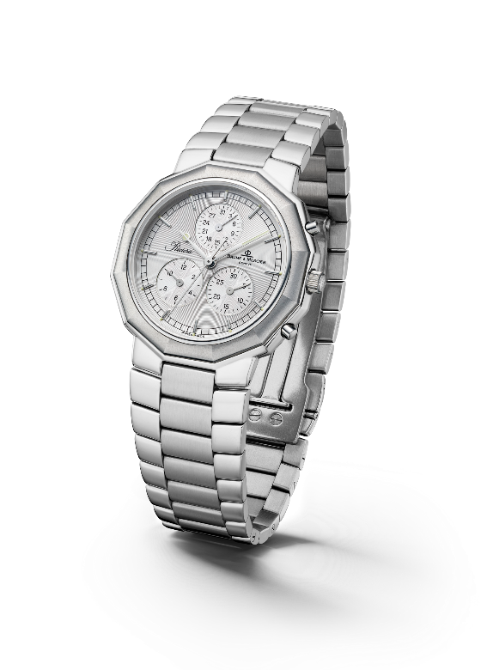
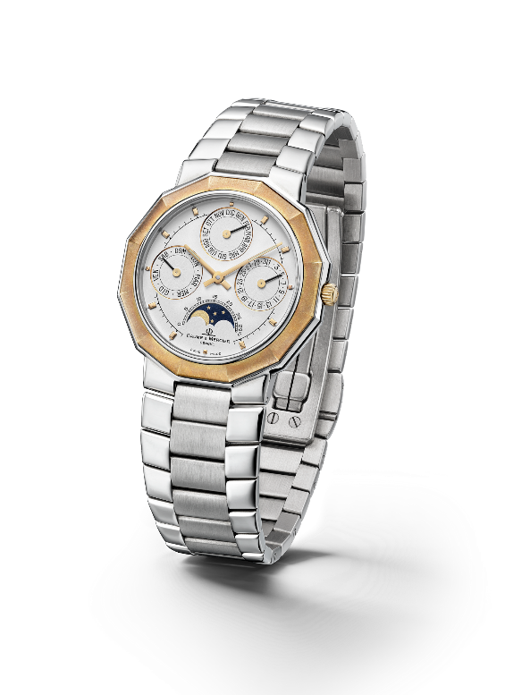

Riviera - 3e Génération – Complication 1985 & Chrono 1993

En 2004, la collection Riviera s’enrichit d’une quatrième génération bicéphale avec deux variantes : l’une classique et l’autre plus sportive. Pour la ligne « Classic », Baume & Mercier conserve la forme dodécagonale du boîtier interprétant le cadran dans différents matériaux et configurations. Côté ligne « Sport », pour la première fois, la Riviera arbore 4 vis sur sa lunette pour un look athlétique assumé qu’elle a conservé.

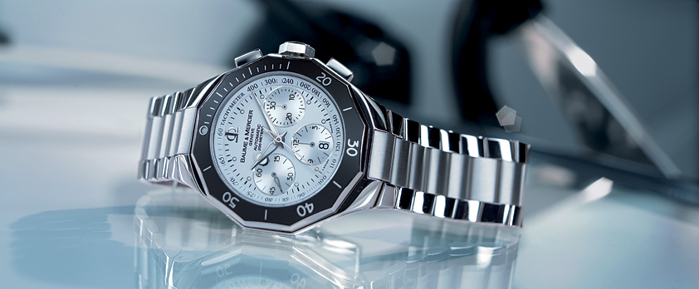

La cinquième génération, lancée en 2021, perpétue sa personnalité sport-chic indémodable de multiples façons sans lui faire perdre une once de son caractère.

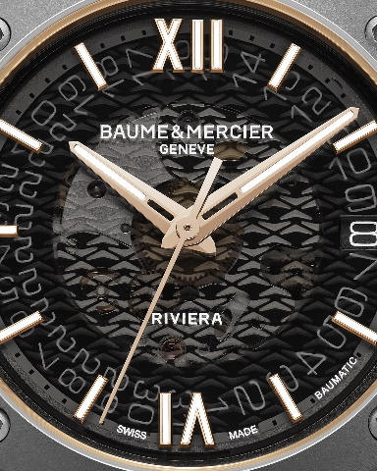
Informations :

Riviera 10714
Disponibilité : Avril 2023

Riviera 10715
Disponibilité : Avril 2023

Riviera 10720
Disponibilité : Avril 2023

A propos de Baume & Mercier:

Née en 1830, au cœur du Jura Suisse, la Maison d’Horlogerie Baume & Mercier bénéficie d'une renommée internationale. De ses ateliers au cœur du Jura Suisse, à son siège basé à Genève, la Maison offre des garde-temps de la plus haute qualité à ses clients. Portée par un équilibre complémentaire entre parti-pris design autour de la forme et innovation horlogère au service du client, la Maison Baume & Mercier continue de marquer l’histoire de l’horlogerie en perpétuant ce savoir-faire design et horloger propre à la Maison. Un savoir-faire en droite lignée de la rencontre de ces fondateurs William Baume & Paul Mercier, alliant classicisme et créativité, tradition et modernité, élégance et caractère, et plus que jamais contemporain.

www.baume-et-mercier.com

